（様式第７号）

休日、夜間を含む24時間の緊急保守体制表

令和８年 月 日

岡山県知事 伊原木 隆太 殿

住 所
商号又は名称
代表者名 印

令和８年度自家用電気工作物保安管理及び試験等業務（公告番号 危第７３６号）の緊急保守体制を提出します。

１ 連絡先（問合せ先）
担当者連絡先 | 担当者所属
担当者連絡先 | 担当者氏名
担当者連絡先 | 電話番号
担当者連絡先 | ＦＡＸ番号

２ 緊急保守体制概要図（休日、夜間等の連絡系統図）
※１ 岡山県からの連絡窓口は必ず記載すること。
２ 緊急保守体制概要図は別紙でも可。
（様式第７号）
記載例

休日、夜間を含む24時間の緊急保守体制表

令和８年 月 日

岡山県知事 伊原木 隆太 殿

住 所 岡山県北区内山下二丁目４－６
商号又は名称 株式会社 ○○電気
代表者名 ○○ ○○ 印

令和○○度自家用電気工作物保安管理及び試験等業務（公告番号 危第○○○号）の緊急保守体制を提出します。

１ 連絡先（問合せ先）
担当者連絡先 | 担当者所属
担当者連絡先 | 担当者氏名
担当者連絡先 | 電話番号
担当者連絡先 | ＦＡＸ番号

２ 緊急保守体制概要図（休日、夜間等の連絡系統図）
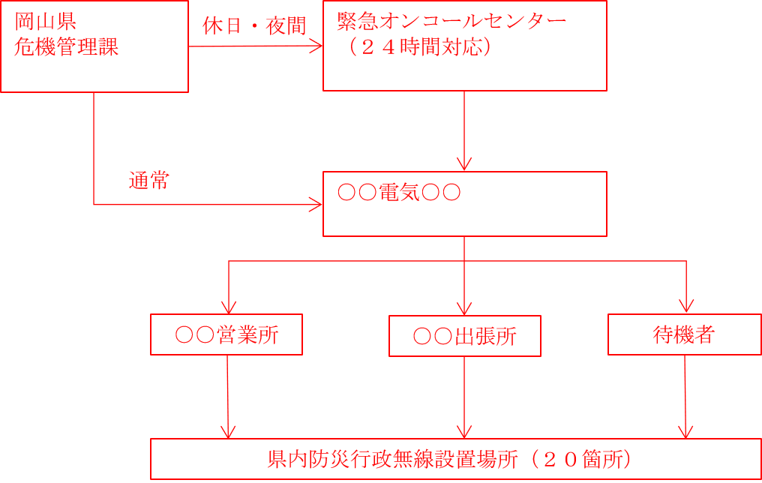

※１ 岡山県からの連絡窓口は必ず記載すること。
２ 緊急保守体制概要図は別紙でも可。

